Памятка по управлению услугой «Умный дом» с помощью приложения для ОС Android и iOS

Контроллер со встроенным ZigBee адаптером (белый)

Содержание

Подключение контроллера 3
Подключение и настройка датчиков 8
Подключение камеры 13
Настойка камеры new 15
Настройка режимов безопасности «Дома/Не дома/Сон» 18
Режим включения «Время» new 20
Режим включения «Геолокация» new 21
Раздел «Детали» new 22
Добавление и настройка сценариев 23
Сценарий с датчиком температуры и влажности 29
Создание сценария с задержкой new 32
Раздел «Настройки» 37
Управление системными настройками 40
Сброс датчиков и камеры 43
Сброс датчиков 43
Сброс камеры 43
Восстановление пароля 45
Сетевые настройки 47
Родительский контроль 47
Гостевая сеть 51
Управление несколькими аккаунтами new 53
Настройки Wi-Fi 55

Подключение контроллера

Абонентский контроллер «Умного дома» (далее – контроллер) должен быть подключен к модему или оптическому терминалу (ONT) сетевым кабелем, как изображено на рисунке 1. При этом соединяется порт LAN1 модема/ONT (или другой порт, настроенный под Интернет), а в контроллере – порт WAN. Модем должен быть настроен в режим «роутер» (когда происходит автоматическое подключение к Интернету без ввода логинов и паролей). Если всё подключено правильно, то на контроллере будет гореть 5 индикаторов: Power, WLAN, ZigBee, WAN, Internet. Индикаторы WLAN и WAN могут периодически моргать.

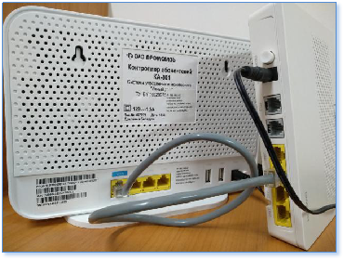

Рисунок 1 – Подключение модема и контроллера КА-001, сетевой кабель – серый

Следующий шаг – подключение своего смартфона или планшета к Wi-Fi-сети контроллера (обратите внимание: не к существующей «домашней сети Wi-Fi»!). Название сети Wi-Fi (SSID) и её пароль (WLAN key) указаны во вкладышах.

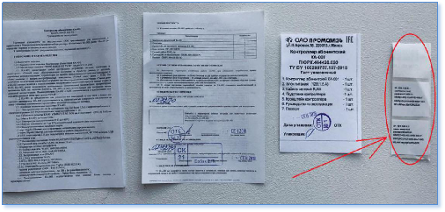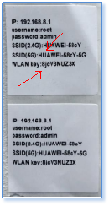

Рисунок 2 – Документация контроллера и вкладыши

После этого необходимо зайти в Play Market для OS Android или Apple Store для iOS. По запросу «Умный дом Белтелеком» надо найти приложение или воспользоваться ссылками, размещенными на корпоративном сайте (http://beltelecom.by/umnyi-dom и установить его (см. рисунок 3 и рисунок 4).

Примечание:
1. Здесь и далее показан пример работы с приложением для операционной системы Android.
- Для установки приложения в смартфоне должен стоять регион «Беларусь» и версия OS Android не ниже 4.4.2
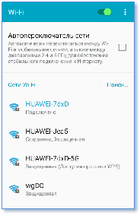

Рисунок 3 – Подключение к сети контроллера
(название сети будет отличаться у каждого абонента услуги, см. наклейку в паспорте к контроллеру «Умного дома»)

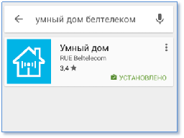
Рисунок 4 – Приложение «Умный дом Белтелеком» в магазине приложений PlayMarket на ОС Android

- После установки приложения «Умный дом. Белтелеком» следует запустить приложение. Приложение запросит «Аккаунт» и «Пароль», эти данные абонента находятся в договоре: это поля «Логин» (15 чисел) и «Пароль».

Примечание: символы логина «@beltel.by» вводить не нужно.

После ввода данных нажимаем кнопку «Вход» и попадаем в меню приложения «Умный дом от Белтелеком» (см. рисунок 5).
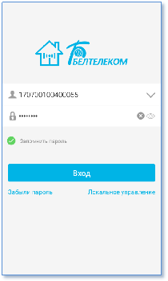
Рисунок 5 – Вход в приложение «Умный дом от Белтелеком»

Примечание: Если Вы поставите отметку «Запомнить пароль», Ваш пароль будет сохранен в приложении и в дальнейшем у Вас появится возможность переключатся между несколькими аккаунтами.

Важно! «Белтелеком» для повышения информационной безопасности просит произвести смену первоначально выданного пароля на известный только самому абоненту, как указано на рисунках ниже:
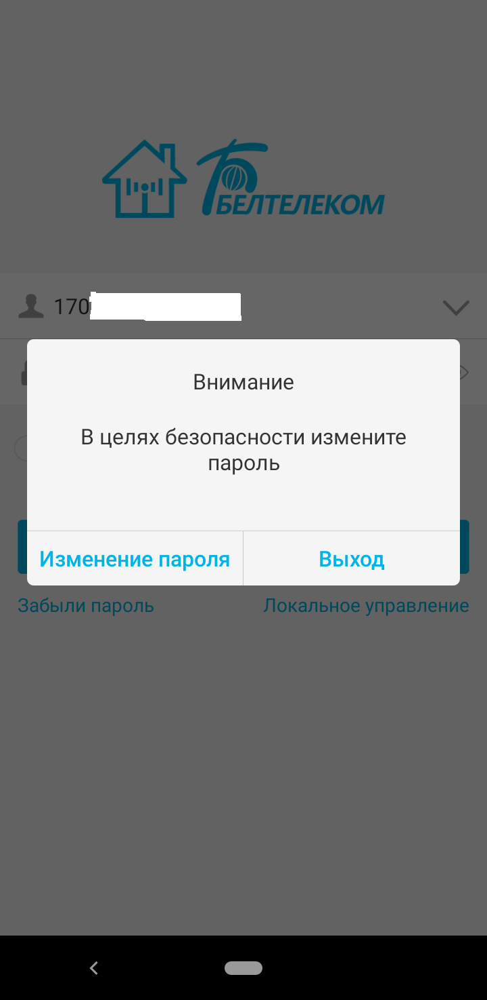

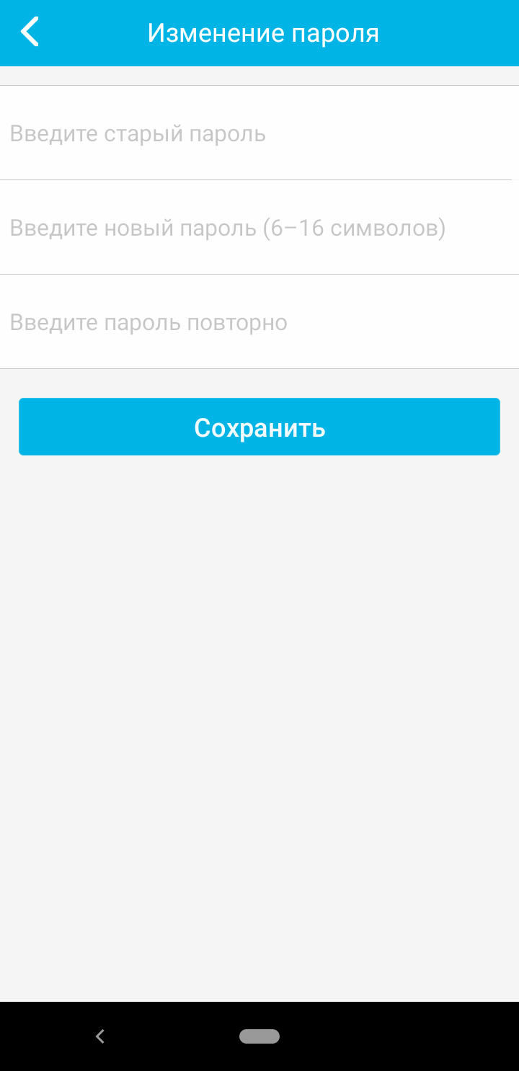

- Далее необходимо сделать привязку контроллера к аккаунту пользователя. После входа в приложение появится кнопка «Привязать», после её нажатия необходимо ввести пароль из паспорта к контроллеру (по умолчанию логин root пароль admin).
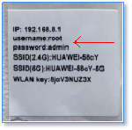
Рисунок 6 – Реквизиты для привязки контроллера
После успешной привязки появится главная страница приложения и начнётся обновление плагинов приложения. (Операция обновления плагинов может потребоваться несколько раз). Далее вы можете установить и настроить датчики.

Примечание: Для контроллеров КА-001 пароль от сети Wi-Fi находится на корпусе контроллера и в отдельном вкладыше в документе.

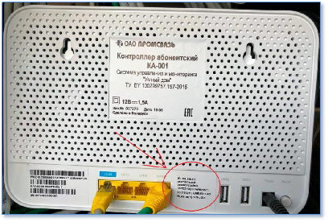
Рисунок 7- Имя и пароль сети Wi-Fi контроллера

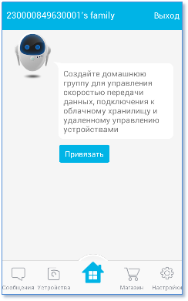
Рисунок 8 – Привязка контроллера в приложении

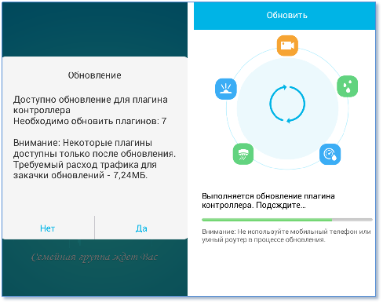
Рисунок 9 – Обновление плагинов в приложении

Примечание: обновление приложения может произойти не сразу и занять длительное время, во время обновления не дайте погаснуть экрану смартфона

Подключение и настройка датчиков

Для добавления датчиков или дополнительного оборудования (перед тем, как добавить датчик к контроллеру) убедитесь, что контроллер подключен к Интернет! В базовый комплект входит контроллер и 3 датчика: датчик открытия двери, датчик дыма и датчик движения. Дополнительно вы можете установить датчик протечки воды, датчик температуры и влажности, умную розетку, тревожную сирену, видеокамеру и иные доступные датчики и устройства.

- Для подключения датчиков в приложении «Умный дом» необходимо перейти во вкладку «Устройства» на главном экране, нажать в верхнем правом углу на пиктограмму «●●●». В отображаемом окне выбрать «Добавить устройство».
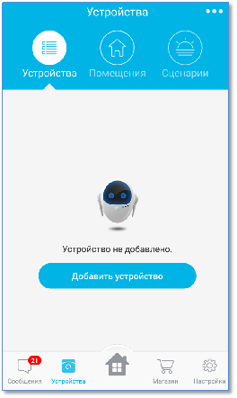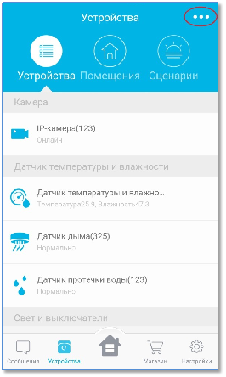
Рисунок 10 - Добавление датчика

- На первом шаге необходимо выбрать производителя устройства
Hikvision – производитель видеокамер.
Wulian – производитель прочих датчиков.
и нажать «Далее». Отобразится список с производителями датчиков (Рисунок 10):
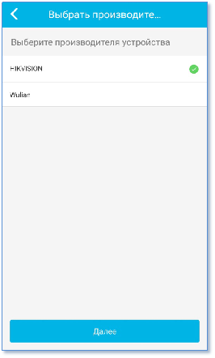
Рисунок 11 – Выбор производителя добавляемого датчика
Потом необходимо выбрать тип датчика и нажать «Далее»
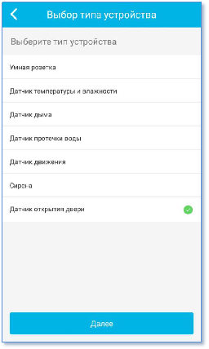
Рисунок 12 – Выбор датчика
- Далее необходимо нажать «Устройство уже установлено», чтобы произвести поиск датчика.
После этого запускается режим поиска датчика. Во время поиска нажимаем кнопку Set на датчике 4 раза (нажимать нужно быстро: в течении двух секунд). В случае, если в течении 40 секунд датчик не определяется, то кнопку Set нужно нажать 4 раза повторно.

Примечание:
Месяц и год выпуска датчика указаны на наклейке. Например, 18.07 означает июль 2018 года.
Датчики с годом выпуска 15 и 16 к контроллеру не подключатся.

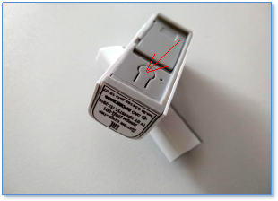
Рисунок 13 – Кнопка SET для добавления датчика открытия двери

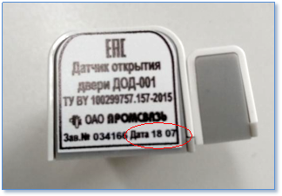
Рисунок 14 – Наклейка с датой выпуска датчика
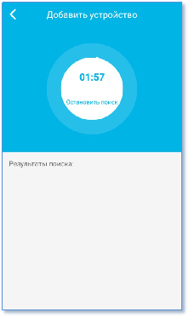
Рисунок 15 – Поиск устройства

- После того, как датчик будет найден, его необходимо добавить, нажав на соответствующую кнопку «Добавить».
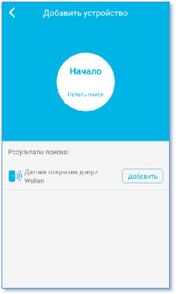
Рисунок 16 – Добавление датчика

- Затем необходимо придумать имя подключаемому датчику и выбрать помещение, в котором будет размещаться датчик. Если ранее не было добавлено ни одного помещения, то Вам будет предложено создать (придумать) новое. После нажатия на кнопку «Сохранить» датчик будет добавлен, и его можно будет увидеть во вкладке «Устройства».

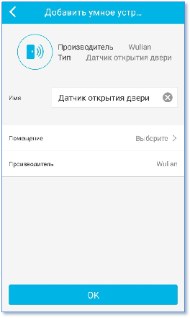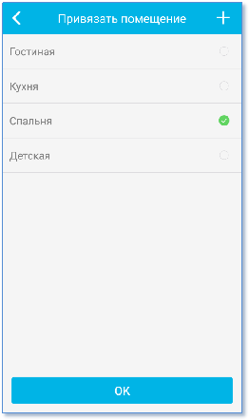
Рисунок 17 - Выбор помещения и сохранение

Подключение камеры

- Включение камеры.
Камера Hikvision DS-2CD2Q10FD.
Перед установкой камеры включите её в сеть 220В. Для добавления IP-камеры по Wi-Fi вам необходимо открыть корпус камеры, потом войти в приложение «Умный дом» на мобильном устройстве и выполнить пункты инструкции 5 и 6. На 6-м этапе установки следует выбрать производителя «Hikvision», затем перейти к установке камеры. Для установки камеры пользователю необходимо открыть крышку на корпусе камеры и 4 раза нажать на кнопку WPS, после этих действий камера перейдет в режим поиска. На рисунке 17 изображена IP-камера Hikvision серии DS-2CD2Q10FD.
После того, как камера будет определена в приложении, перед переходом к шагу добавления в помещение, камера потребует ввод пароля для своего добавления. Пароль на камеру по умолчанию: 12345.

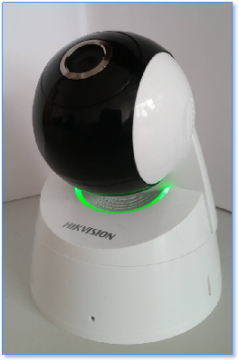
Рисунок 18 - IP-камера Hikvision серии DS-2CD2Q10FD

Камера Hikvision DS-2CV2Q01C. Перед установкой камеры включите её в сеть 220В. Для добавления IP-камеры Hikvision серии DS-2CV2Q01C по Wi-Fi пользователю необходимо камеру изначально «сбросить»: следует поднять объектив камеры и открыть крышку, затем удерживать кнопку WPS в течение 7 секунд, как это показано на рисунке 18. Потом надо войти в приложение «Умный дом» на мобильном устройстве, выполнить пункты инструкции 5 и 6. На 6-м этапе установки выбрать производителя «Hikvision», затем перейти к установке камеры. Для установки камеры пользователю необходимо снова открыть крышку под объективом камеры и 1 раз нажать на кнопку WPS. После этих действий камера перейдет в режим поиска. На рисунке 19 изображена IP-камера Hikvision серии DS- DS-2CV2Q01C.
После того, как камера будет определена в приложении (этап установки 10), для добавления в помещение, будет запрошен ввод пароля для добавления. Пароль на камеру по умолчанию: admin+(код верификации).

Примечание: код верификации - это индивидуальный верификационный код, который находится на корпусе камеры. Для добавления в приложение его необходимо вводить без пробелов после слова «admin» Пример: adminGCWAYP.

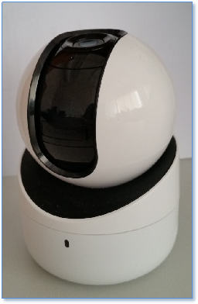
Рисунок 19 – Камера Hikvision серии DS-2CV2Q01C (ПЮРК.467839.002)

Настойка камеры new

В новой версии приложения «Умный дом» (2.7.2.40.6 и выше для OS Android, 2.7.2.41 и выше для iOS) Вы можете изменить настройки камеры непосредственно через мобильное приложения. Для этого необходимо запустить камеру с главного экрана или через вкладку «Устройства», а затем перейти в режим «Настройки»

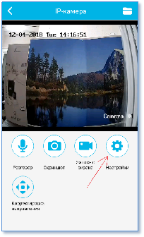

Рисунок 20 - Переход в режим «Настройки» на камере

В режиме «Настройки» Вам будет доступны следующие функции:
- Изменение часового пояса
- Проверка версии модели камеры и программного обеспечения камеры
- Изменение качества изображения (битрейд, качество видео, частота кадров)
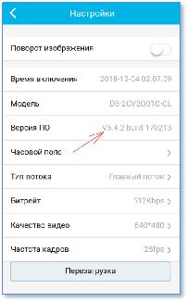
Рисунок 21 - Проверка версии ПО камеры

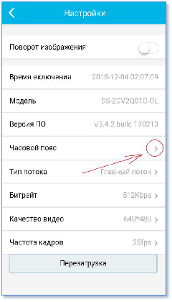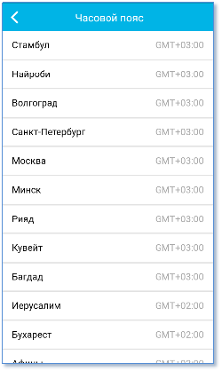
Рисунок 22 - Выбор часового пояса

Изменяя настройки изображения (битрейд, качество видео, частота кадров), Вы сможете корректировать качество изображения online видео c камеры. Битрейт выражает степень сжатия потока. Следовательно, чем выше битрейт, тем лучше качество видео. Часто именно битрейт используют для измерения эффективной скорости передачи данных по каналу.

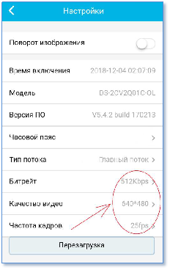

Рисунок 23 - Изменение качества изображения

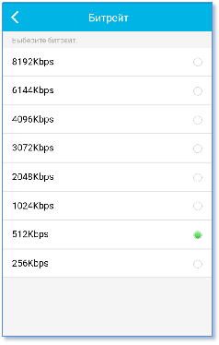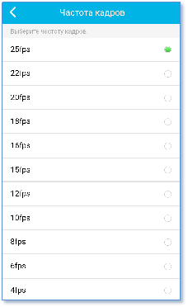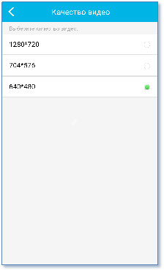
Рисунок 24 - Изменение качество видео

Рекомендуемые настройки:
- Битрейд видео не более 512kbps
- Частота кадров 25fps
- Качество видео 640*480

Настройка режимов безопасности «Дома/Не дома/Сон»
Система безопасности «Дома/Не дома/Сон» представляет собой настраиваемые режимы, в зависимости от вашего нахождения или отсутствия в помещении, в котором установлено оборудование «Умный дом».
В режиме безопасности «Не дома» пользователь настраивает оповещение от всех приобретенных датчиков и выбирает способ оповещения SMS, эл. письмо и в приложении.
В режиме безопасности «Сон» пользователь настраивает оповещение от датчика открытия двери, датчика дыма и датчика протечки воды, выбрав способ оповещения SMS.
- Для настройки режимов «Дома/Не дома/Сон» необходимо на главном окне перейти в режимы «Системы безопасности».

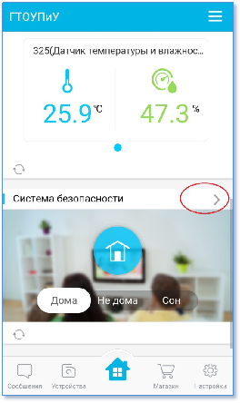
Рисунок 25 – Переход в настройки режимов Дома/Не дома/Сон

- Далее выбрать режим, который необходимо настроить.
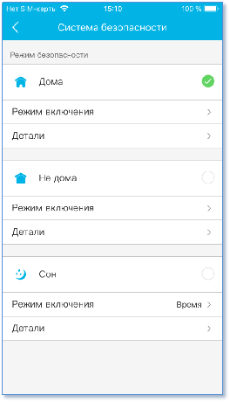
Рисунок 26 – Выбор режима

- Например, в режиме безопасности «Дома» настраивается оповещение от таких датчиков как открытие двери и протечка воды, и выбирается способ оповещения только в приложении, а так же настроить режим включения: по времени и/или при подключении «доверенных» устройств. А также посмотреть какие сценарии привязанные к данному режиму безопасности.

Режим включения «Время» в системе безопасности «Дома/Не дома/Сон» new
Для этого необходимо по ссылке «Режим включения», отметить «галочкой» пункт «Время» и настроить время, к которое данный режим безопасности будет включаться. К примеру каждый день в 19:00 Вы приходите домой, и Вы не хотите получать уведомления о срабатывании датчиков или сценариев.
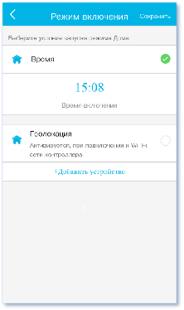
Рисунок 27 – Выбор режима включения «Время»

Режим включения «Геолокация» в системе безопасности «Дома/Не дома/Сон» new

Эта функция позвонят переключать режимы безопасности при подключении Вашего телефона к сети контроллера. Для того что бы настроить подключите свои устройства к сети контроллера по Wi-Fi. В настройках системы безопасности перейдите в раздел «Режим включения» и поставьте «галочку» на режиме «Геолокация».
Далее нажмите на «+ Добавить устройство», интерфейс приложения перебросит Вас на Список устройств, подключенных к этому контроллеру. Галочкой отметьте те устройства, при подключении или отключении которых система безопасности «Дома/Не дома/Сон» будет переключаться в выбранный режим.

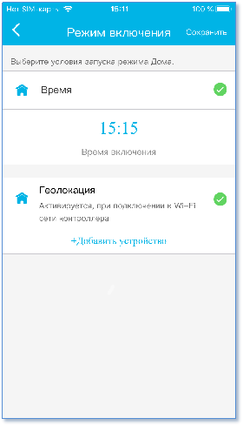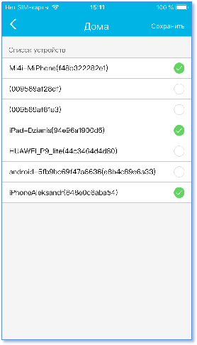

Рисунок 28 - Включение режима «Геолокация»

Примечание: Функция «Геолокация» не доступна в режиме безопасности «Сон»

Раздел «Детали» в режимах безопасности «Дома/ Не дома/ Сон» new
В разделе «Детали» Вы сможете посмотреть и настроить уведомление от датчиков, способы оповещения в случае срабатывания датчика, а также привязанные к данному режиму сценарии.
Для включения оповещения по SMS и эл.почте достаточно поставить «галочку» напротив датчика, от которого хотите получать уведомления и способ оповещения: SMS и/или Эл.письмо.
На фото представлен режим безопасности «Дома», к которому привязаны сценарии «Мой сценарий 6» и «Мой сценарий 7 видео»
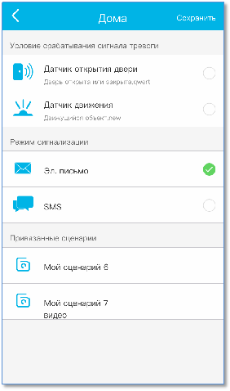
Рисунок 29 - Просмотр деталей режима безопасности «Дома»

Добавление и настройка сценариев

Пользовательский сценарий - это запрограммированная реакция умного дома на то или иное событие. Иными словами, это реакция датчиков при определенных условиях. Условиями для срабатывания датчика могут быть:
Ручной запуск – этим сценарием пользователь создает программируемую кнопку, при нажатии которой будет выполняться несколько действий. Пример: IP – камера будет делать запись видео, а умная розетка включится.
По расписанию – данный сценарий позволяет пользователю создать свой собственный график включения и выключения розеток, запись с IP–камер. Пример: Каждый день в 18:00 IP-камера 1 будет делать обзорное видео помещения, а IP – камера 2 скриншот видео из другого помещения.
Срабатывание датчика – данный сценарий совершается при срабатывании таких датчиков как датчик открытия двери, движения, дыма, протечки воды. При срабатывании перечисленных датчиков будет выполняться определённое действие.
Примеры создания сценариев приведены ниже.
- Для создания пользовательского сценария необходимо перейти во вкладку «Устройства» и выбрать «». Далее в появившемся окне выбрать «Добавить сценарий».

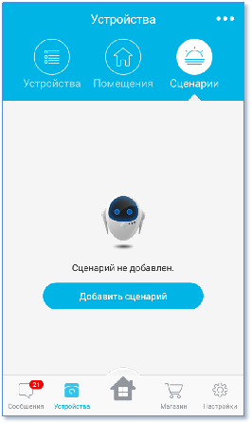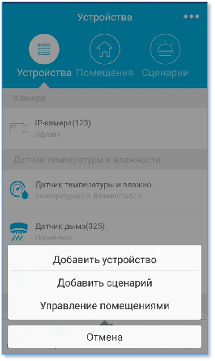
Рисунок 30 – Добавление сценария
- Далее, в появившемся окне следует выбрать способ получения уведомлений при срабатывании сценариев. Если выбрать «Сообщения», то уведомления будут приходить только в приложении (и только при наличии выхода в интернет мобильного устройства). При выборе «SMS сообщение» или «Эл.письмо», сообщения будут приходить на привязанный номер мобильного телефона или на указанную в настройках электронную почту соответственно.
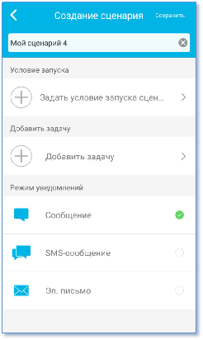
Рисунок 31 – Выбор способа оповещения о срабатывании сценария

- Далее необходимо создать условие запуска сценария, перейдя в соответствующий подраздел меню. Условий запуска может быть три типа:
- по срабатыванию датчика (вкладка «Устройства»),
- в запланированное время и день с повторением либо без (вкладка «Включение по расписанию»),
- по ручному запуску (вкладка «Ручной запуск»).
- После чего, выбираем режим «Системы безопасности», в котором будет работать данный сценарий.
Примечание: По умолчанию сценарий работает во всех режимах, поэтому обратите внимание и отключите не нужные режимы безопасности
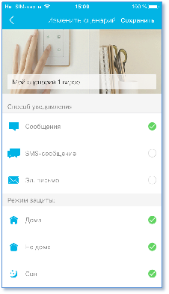
Рисунок 32 - Выбор режима работы сценария

Примечание :
Создать сценарий, совместно с режимом безопасности можно только для сценариев запускаемых по времени и при срабатывании датчика (триггера).

Для создания сценария по срабатыванию датчиков во вкладке «Устройства» необходимо выбрать датчик, который будет запускать сценарий.

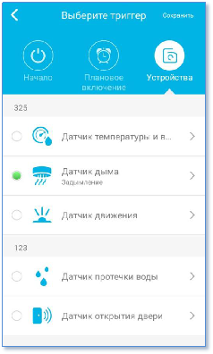
Рисунок 33 – Выбор датчика

- Для каждого датчика есть свои типы состояния, которые могут являться условиями срабатывания. Для датчика движения условием срабатывания может являться «Обнаружение движения», для датчика открытия двери – «Открытие» или «Закрытие», для датчика дыма – «Задымление». После выбора типа состояния датчика необходимо применить заданные настройки нажатием кнопки «Сохранить».

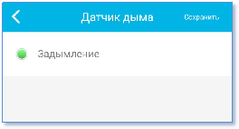
Рисунок 34 – Выбор условия срабатывания

- Далее необходимо выбрать задачу, то есть непосредственно то, что будет выполнять сценарий. Такими задачами могут являться действия, выполняемые умной розеткой, IP-камерой или сиреной.Также можно задать промежуток времени перед выполнением задачи настроив «Задержка».

Примечание: здесь и далее показан пример настройки сценария по записи видео IP-камерой при обнаружении задымления с помощью датчика дыма.

- Для выбора действия сценария во вкладке «Устройства» необходимо перейти в подраздел «Добавить задачу» и выбрать устройство, которое будет выполнять задачу при срабатывании сценария.

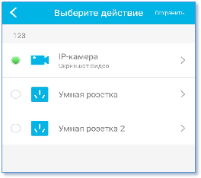
Рисунок 35 – Выбор устройства

- После выбора срабатывающего устройства необходимо задать действие, которое будет выполнять данное устройство. Для IP-камеры такими действиями могут являться «360 градусов видео», «Запись (15с)», «Запись (30с), «Запись (60с)» и «Скриншот». Для умной розетки – «Включение», «Переключение» (смена текущего состояния) и «Выключение», для сирены – «Звуковой сигнал». После выбора действия необходимо применить настройки нажатием кнопки «Сохранить».

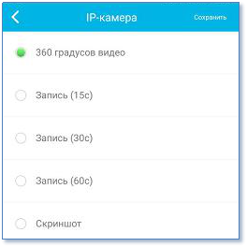
Рисунок 36 – Выбор действия для сценария

- Просмотреть все фото - и видеоматериалы, записанные по сценариям, можно перейдя по ссылке «Подробнее» из раздела «Сообщения» - «Сигналы»

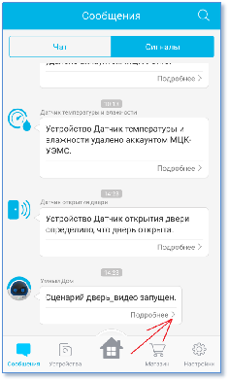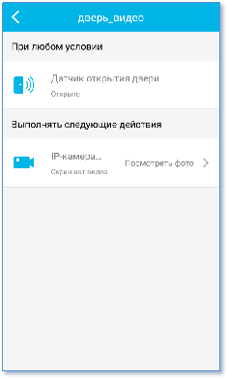
Рисунок 37 – Просмотр фото и видео материла из раздела «Сообщения»

10. Также просмотреть фото и видео можно перейдя на саму камеру, затем в раздел «Облачное хранилище» непосредственно на самой камере.
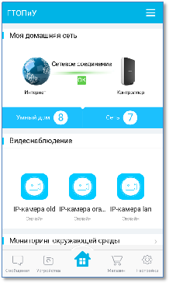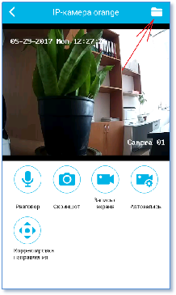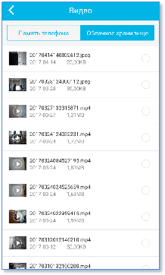
Рисунок 38 – Просмотр фото и видео материалов из облачного хранилища

Примечание:
Каждому абоненту предоставляется 1 Гб памяти для записи фото и видео материалов. При достижении порогового значения старые фото и видео будут удаляться.
Сохранить фото и видео из приложения на цифровой носитель невозможно.

Возможно настроить сценарий с датчиком температуры и влажности только на получение уведомлений. Например, при достижении температуры Выше или равно 25⁰С, вас уведомит сообщение о запуске данного сценария.

Сценарий с датчиком температуры и влажности

- Выбираем нужный триггер (для примера возьмём условие, при котором сообщение будет приходить в случае, если температура поднимется выше 25 градусов).

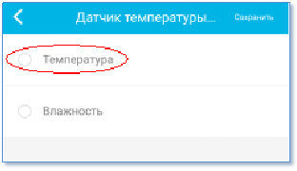
Рисунок 39 – Меню выбора триггера датчика температуры и влажности

- Выбираем условие и вводим значение температуры. После этого нажимаем «ОК».

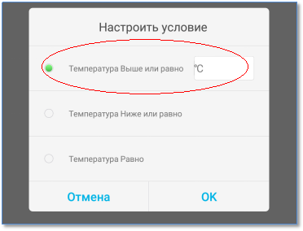

Рисунок 40– Окно настройки условия сработки датчика
- В появившемся окне выбираете режим уведомлений «Сообщение»

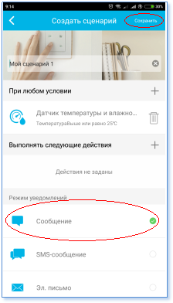

Рисунок 41 – Меню создания сценария

- Далее выбираем режим «Системы безопасности», в котором будет работать данный сценарий.
Примечание: По умолчанию сценарий работает во всех режимах, поэтому обратите внимание и отключите не нужные режимы безопасности
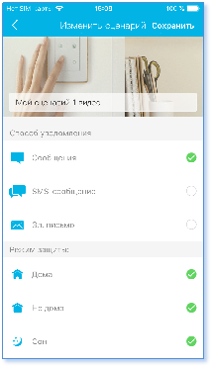
Рисунок 42 - Выбор режима работы сценария

Примечание :
- Создать сценарий, совместно с режимом безопасности можно только для сценариев запускаемых по времени и при срабатывании датчика.
- Для создания сценариев необходимы исполнительные устройства, такие как:
- Умная розетка,
- IP-камера,
- Сирена.
Примеры возможных сценариев:
- Запись видео IP-камерой при срабатывании датчика движения (10 секунд по умолчанию).
- обзорное видео 360○ при открытии двери, на которой установлен датчик открытия (60 секунд по умолчанию)
- Включение устройства (например, светильника), подключенного к умной розетке при открытии двери.
- Включение устройства (например, вентилятора), подключенного к умной розетке при достижении температуры в комнате выше определенного порога – для этого должен сработать датчик температуры и влажности (например, 25⁰С).
- Получение фото (скриншота) IP-камерой при открытии входной двери.
- включение звуковой сигнализации (сирены) при открытии двери.

Создание сценария с задержкой new

Например, создадим сценарий со следующими условиями: после того, как сработает датчик открытия двери, через 20 секунд начнётся запись видео длительностью в 60 секунд.

- На главном экране перейдите в раздел «Устройства», выберите «Сценарии» и нажмите на «...» в правом верхнем углу экрана.

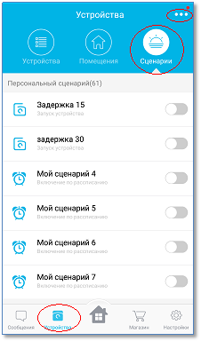

Рисунок 43 - Меню «Сценарии»

2. В открывшемся меню выберите «Добавить сценарий».

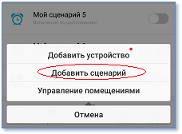

Рисунок 44 - Добавление сценария

- Задайте условие при котором сценарий сработает. Для этого нажмите «+».

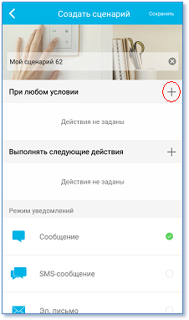

Рисунок 45 - Меню создания сценария

- Выберите датчик открытия двери в качестве триггера (то есть устройства, на чьё срабатывание будет запускаться сценарий).
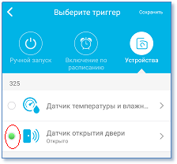
Рисунок 46 - Меню выбора триггера

- Выберите условие «Открыто» и нажмите «Сохранить»
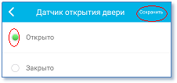

Рисунок 47 - Меню выбора условия сработки

6. В открывшемся окне (как в пункте 4) нажмите «Сохранить».

7. Выберите действие, которое будет выполнятся при сработке триггера. Нажмите на «+».
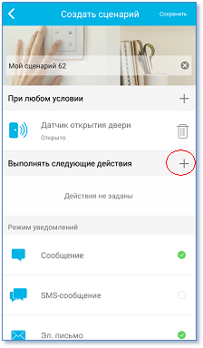
Рисунок 48 - Меню создания сценария
- В открывшемся меню выберите «Задержка».
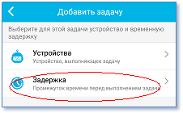
Рисунок 49 - Меню выбора задачи
- Задайте время, через которое выполнится действие по сценарию после сработки триггера. В Нашем случае 20 секунд. И нажмите «Сохранить».

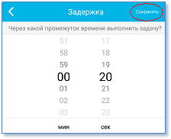
Рисунок 50 - Меню установки времени задержки
- Снова нажмите на «+» напротив «Выполнять следующие действия».

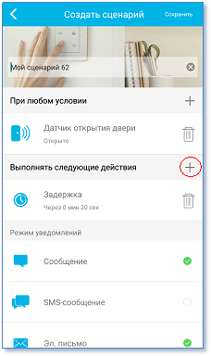
Рисунок 51 - Меню создания сценария

- В открывшемся меню выберите «Устройства».

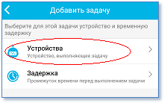
Рисунок 52 - Меню выбора задачи

- Выберите «IP-камера».

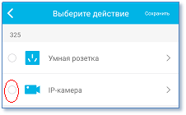

Рисунок 53 - Меню выбора устройства выполняющего действие.

13. Выберите «Запись (60с)» и нажмите «Сохранить». Затем снова нажмите «Сохранить» и ещё раз «Сохранить».
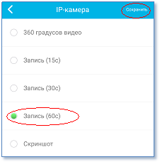
Рисунок 54 - Меню выбора времени записи видео
- В открывшемся окне нажмите «Сохранить».
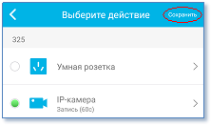
Рисунок 55 - Меню выбора действия
- В открывшемся окне нажмите «Сохранить».

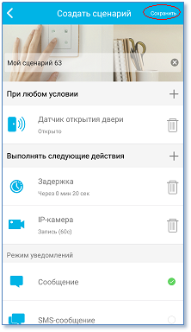
Рисунок 56 - Меню создания сценария

Раздел «Настройки»

- Получить дополнительную информацию о пользовательском аккаунте и выполнить дополнительные настройки можно, перейдя во вкладку «Настройки» на главном экране
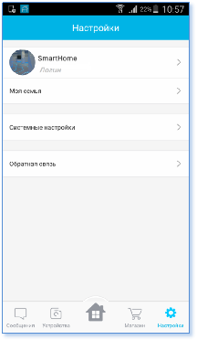
Рисунок 57 – Вкладка «Настройки»

- Просмотр информации о пользователе
Для просмотра информации о пользователе необходимо перейти по стрелке напротив имени группы, в данном случае SmartHome.
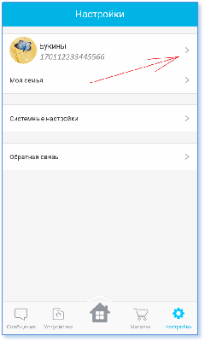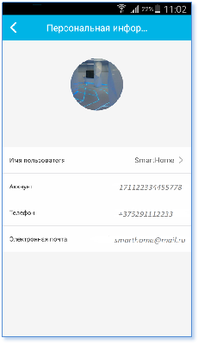
Рисунок 58 – Информация о пользователе

- Управление группой
В подразделе «Моя семья» можно изменить имя группы, посмотреть состав группы и пригласить в нее новых участников. Для этого необходимо в верхнем правом углу выбрать пиктограмму:

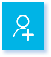
Рисунок 59 – Пиктограмма редактирования группы

В появившемся окне необходимо ввести имя нового участника группы, 2 раза ввести пароль участника, его номер телефона и адрес электронной почты.

Примечание: Имя пользователя может состоять только из букв латинского алфавита, начинаться с буквы, должно содержать буквы и цифры.

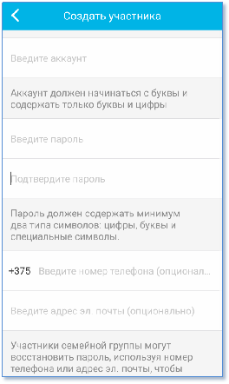
Рисунок 60 – Создание нового участника группы

Управление системными настройками

В разделе «Системные настройки» можно настроить получение SMS-уведомлений, уведомлений по электронной почте, отображаемый язык приложения. Также данный раздел включает подраздел «Безопасность аккаунта».

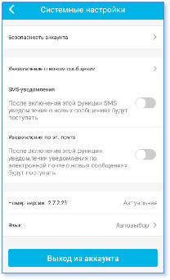
Рисунок 61 – Раздел меню «Системные настройки»

Для получения уведомлений от датчиков и сценариев по SMS и электронной почте необходимо включить данные типы уведомлений. Также SMS-уведомления и уведомления по эл. почте придут при потере сетевого соединения с контроллером (электропитание, интернет).
В настройках языка рекомендуется выбрать русский язык.
В подразделе «Безопасность аккаунта» можно увидеть текущий баланс лицевого счета, а также изменить основной номер телефона и адрес электронной почты, которые привязаны к учетной записи.

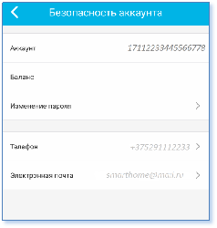
Рисунок 62 – Подраздел меню «Безопасность аккаунта»

Для изменения привязанного номера телефона необходимо перейти по стрелке возле текущего номера телефона и на появившейся странице нажать «Изменить номер телефона»

Примечание: здесь и далее показан пример изменения привязанного к учетной записи номера телефона.

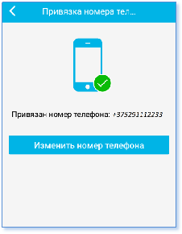
Рисунок 63 – Изменение номера телефона

После выбора действия «Изменить номер телефона» приложение с целью обеспечения безопасности предложит ввести текущий пароль для входа в учетную запись.
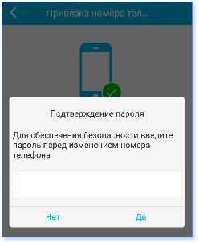
Рисунок 64 – Ввод пароля при изменении номера телефона

При успешном вводе пароля появится страница, где можно будет ввести новый номер телефона и код из SMS сообщения, полученного на данный номер.

Примечание: Для получения кода необходимо сначала ввести новый номер телефона, а затем нажать на кнопку «Получить код»

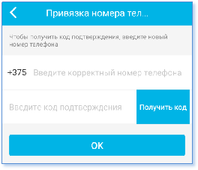
Рисунок 65 – Изменение номера телефона

Сброс датчиков и камеры

Сброс датчиков
Вам может понадобиться сбросить датчики (отвязать от контроллера) в следующих случаях:
- Возврат оборудования в сервисный центр
- Неисправность датчика
- Некорректные уведомления от датчика
Для того, чтобы выполнить сброс датчика (отвязать), необходимо найти кнопку SET на корпусе датчика и удерживать её в течение 20-30 секунд, до тех пор пока индикатор на датчики не заморгает зелёным цветом 4 раза.

Сброс камеры
Отвязка камеры может понадобиться в следующих случаях:
- На камере нет трансляции видео
- Камера потеряла сетевое соединение и больше не видна в приложении
- Если камера была привязана по LAN, а необходимо перенести ее в другое место и привязать по Wi-Fi
- Возврат камеры в сервисный центр
Отвязку камеру необходимо производить в зависимости от типа камер.
Производить сброс IP-камеры Hikvision серии DS-2CD2Q10FD, которая указана на рисунке 66, необходимо следующий образом:
- Острый предмет вставить в разъем Reset и удерживать там его
- Затем, удерживая Reset, отключить и включить электропитание (достать питающий кабель)
- Подождать, пока камера загрузится

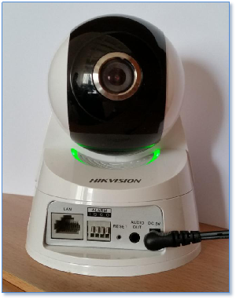
Рисунок 66 - IP-камера Hikvision серии DS-2CD2Q10FD

Если у вас камера Hikvision серии DS-2CV2Q01C (ПЮРК.467839.002), Вам необходимо:
- Поднять объектив камеры вверх
- Открыть крышку на корпусе
- Нажать и удерживать кнопку WPS в течении 7 секунд, как показано на рисунке 67
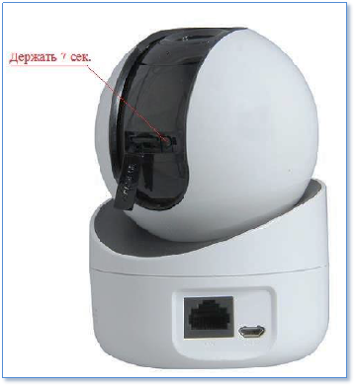
Рисунок 67 – Сброс камеры Hikvision серии DS-2CV2Q01C (ПЮРК.467839.002)

Примечание: На 1 контроллер рекомендуется добавлять примерно 10 датчиков и 3 IP камеры.

Восстановление пароля

Процедура восстановления пароля позволяет изменить существующий пароль от учетной записи и тем самым восстановить доступ к ней.
На странице входа в учетную запись нужно нажать «Забыли пароль» внизу слева от кнопки «Вход»:

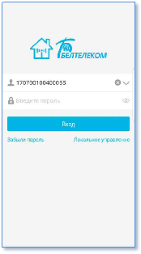
Рисунок 68 – Страница входа в учетную запись
Появится окно, где в выпадающем списке можно выбрать способ для восстановления пароля:
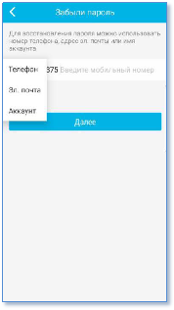
Рисунок 69 – Выбор способа восстановления пароля
Если выбрать, например, в выпадающем списке «Телефон» для восстановления пароля, то следует ввести привязанный к аккаунту номер мобильного телефона, куда в течение минуты придёт СМС-сообщение с четырёх значным кодом. Далее абоненту нужно будет ввести этот код, а также новый пароль и его повтор:
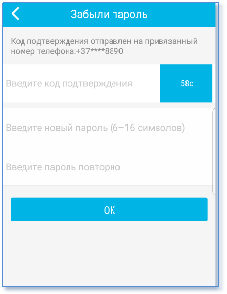
Рисунок 70 – Окно восстановления пароля

Сетевые настройки

Родительский контроль
Родительский контроль позволяет ограничить доступ к сети Wi-Fi для устройств, подключаемых к контроллеру.
Например, Вы можете настроить контроллер так, чтобы ваш ребенок или другой пользователь мог подключиться к Wi-Fi только в определённый промежуток времени и по определенным дням. К примеру, мог подключиться к интернету только с 18.30 до 21.00 по будням.
1.На главной странице в приложении перейдите на контроллер, нажав на иконку.

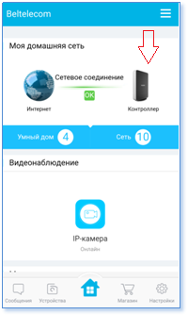
Рисунок 71 – Главная страница приложения

2. Выберите родительский контроль.

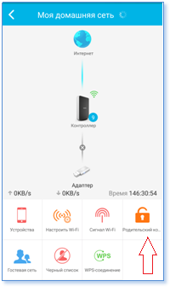
Рисунок 72 – Страница настроек контроллера
3. Нажмите на «+» в правом верхнем углу.

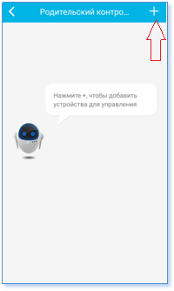
Рисунок 73 – Страница добавления устройств для управления

4. Из списка когда-либо подключённых устройств к контроллеру, выберите телефон ребенка. Поставьте галочку, и нажмите «Далее».

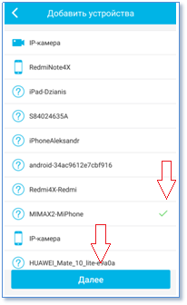
Рисунок 74 – Страница выбора устройств
5. Нажмите на «+» в строке «Время доступа».

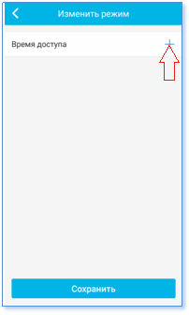
Рисунок 75 – Страница добавления времени доступа
6. Поставьте галочку «настроить», выберите время включения и время выключения, выберите дни, в которые телефон не сможет подключиться по Wi-Fi, и нажмите «Сохранить». Затем вновь нажмите «Сохранить» или добавьте ещё условия, нажав на «+».

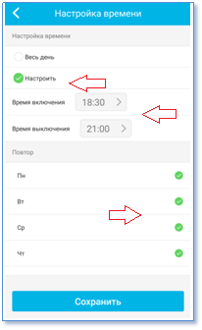
Рисунок 76 – Страница выбора времени доступа
7. Чтобы редактировать или удалить ограничения, перейдите в «Родительский контроль», выберите устройство и нажмите на «…» в правом верхнем углу, измените или удалите ограничения.

Гостевая сеть
Функция позволяет открыть доступ к домашней сети Wi-Fi на установленное пользователем время.
Например, Вы можете открыть доступ для гостей на 4 часа, на весь день или навсегда (до момента пока не отключите), также можете установить гостевой пароль либо не использовать пароль вообще.
Предположим, к Вам пришли гости и Вы хотите открыть для них доступ к сети Wi-Fi без ввода пароля на 4 часа.
1.На главной странице в приложении перейдите на Контроллер.

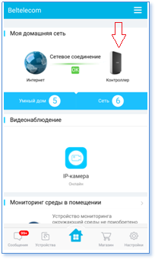
Рисунок 77 – Главная страница приложения
2.Перейдите на гостевую сеть и активируйте «Включить гостевую сеть».

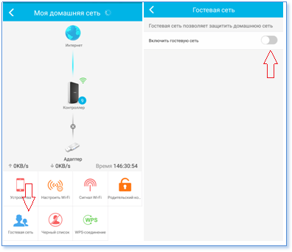
Рисунок 78 – Включение гостевой сети
- Задайте имя сети, а пароль не устанавливайте. Время действия выберите 4 часа и нажмите «Сохранить» .

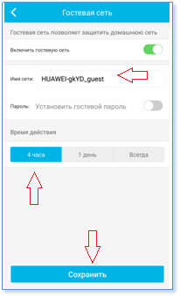
Рисунок 79 – Настройка и включение гостевой сети

Управление несколькими аккаунтами new

Функция управления несколькими аккаунтами позволяет переключаться между всеми логинами (договорами) «Умного дома». Т.е. если у вас 2, 3 или более договоров по услуге «Умный дом» Вы сможете переключаться между ними. Для этого при входе в приложение необходимо поставить галочку напротив «Запомнить» для каждого своего логина.

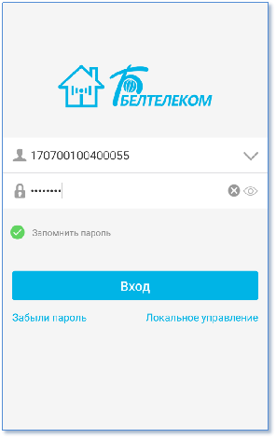

Рисунок 80 - Вход в приложение

После входа в приложение на главной(домашней) странице приложения Вы увидите значок «Вы здесь». Нажав на него Вы увидите все добавленные аккаунты, и сможете перейти на любой из них. Уведомления PUSH Вы будите получать только с запущенного (активного аккаунта). Но воспользовавшись функцией «Вы здесь» Вы увидите количество сообщений по всем добавленным учетным записям.

Примечание: Уведомления по SMS и ел.почте почте будут приходить как и ранее. Для каждого указанного номера телефона с указанием № договора и имени семьи

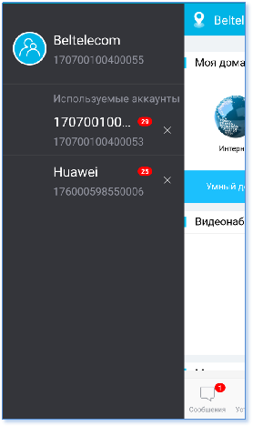

Рисунок 81 - Функция переключения между аккаунтами

Настройки Wi-Fi
Функция «Настроить Wi-Fi» позволяет изменять параметры сети Wi-Fi контроллера.
1. На главной странице в приложении перейдите на Контроллер.
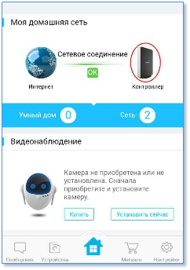
Рисунок 82 – Главная страница приложения
2. Нажмите на иконку «Настроить Wi-Fi».
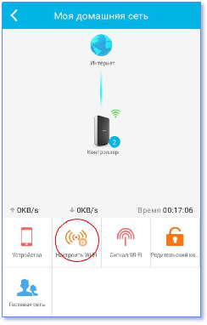
Рисунок 83 – Меню настройки стройки контроллера
3. В окне «Параметры Wi-Fi» вы можете поменять имя сети и пароль.
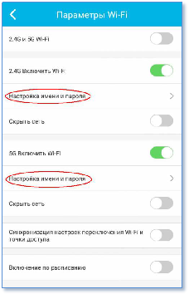
Рисунок 84 – Меню параметров Wi-Fi
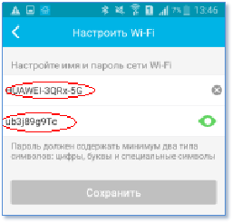
Рисунок 85 – Окно для смены имени сети и пароля

